IK141 Struktur Data
[Latihan 2 - Abstract Data Type]



Nama | : | Novan Arrijal Ghifari Hakim S
NIM | : | 2508836
Kelas | : | Pilkom B

PROGRAM STUDI PENDIDIKAN ILMU KOMPUTER
FAKULTAS PENDIDIKAN MATEMATIKA DAN ILMU PENGETAHUAN ALAM
UNIVERSITAS PENDIDIKAN INDONESIA
2026

- Potongan Kode
No | Source Code
Soal 1
1 | 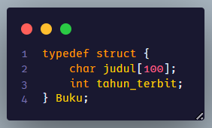  ADT yang digunakan untuk Soal ini hanya 1 yaitu Buku dengan tipe data struct dengan anggota judul dan tahun_terbit.
2 | 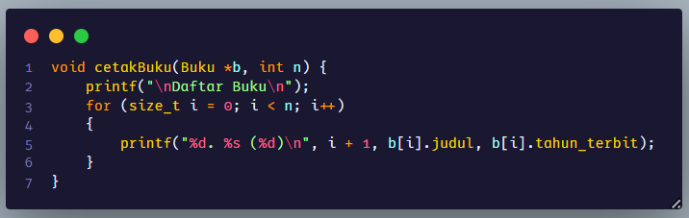  Prosedur yang digunakan yaitu cetakBuku, didalamnya terdapat kode program untuk meng-outputkan daftar buku yang telah di input
3 | 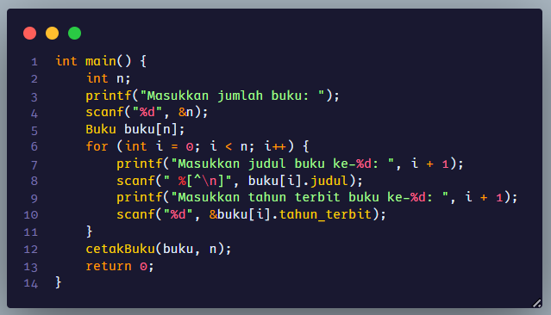  Proses pada main nya dimulai dari input jumlah buku, kemudian menginput masing-masing anggota dari ADT struct Buku
Soal 2
1 | 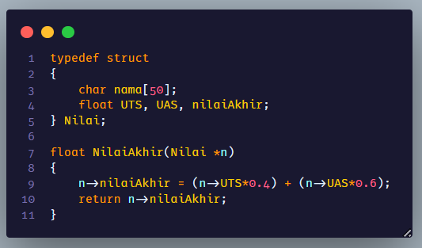  ADT yang digunakan pada soal ini ada Nilai dengan 4 anggota didalam nya dan 1 buah fungsi NilaiAkhir untuk memasukkan Nilai Akhir pada struct Nilai
2 | 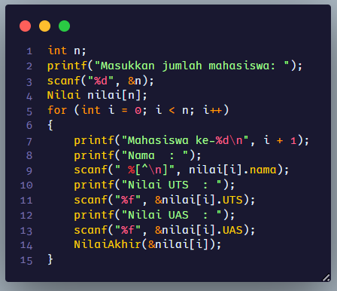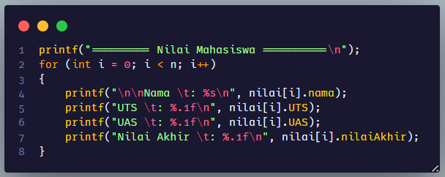  Untuk proses inputnya langsung menggunakan varibel nilai dari ADT Nilai, begitupun outputnya
Soal 3
1 | 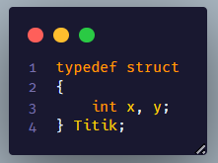  Untuk soal yang ini ADT yang digunakan hanya 1 yaitu Titik dengan anggota x, y
2 | 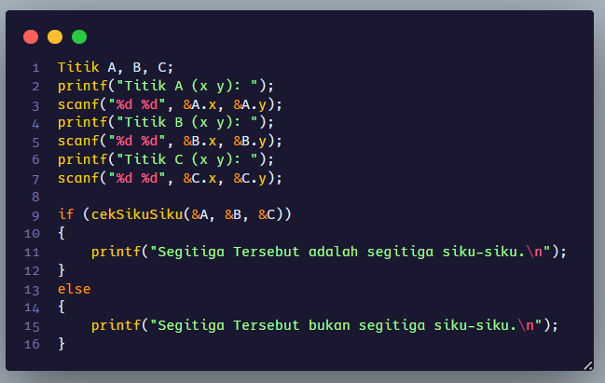  Kemudian untuk proses utamanya dimulai dari input titik A B dan C, lalu di cek oleh fungsi cekSikuSiku
3 | 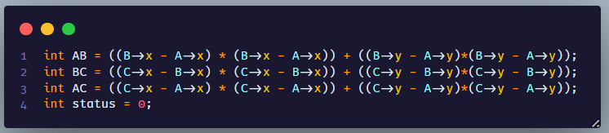  Pada bagian awal fungsi terdapat kode pada gambar, kode itu menghitung kuadrat dari masing-masing garis segitiga dan mendeklarasikan status = 0. Setelah kode tersebut di jalankan, kode berikutnya akan mengecek garis mana kah yang paling besar, kemudian akan membandingkan jika kedua baris lain dijumlahkan  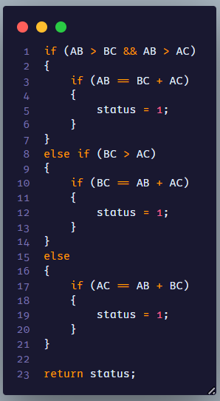  Jika garis paling panjang telah ditemukan dan hasil kuadrat nya sama dengan kedua garis lain ketika dijumlahkan maka akan merubah status menjadi 1 atau true
Soal 4
1 | 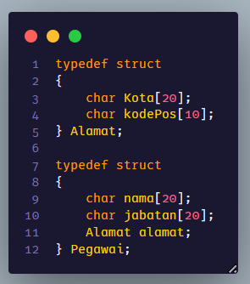  Pada soal ini terdapat 2 ADT struct dengan kondisi nested struct dimana Pegawai memiliki anggota Alamat
2 | 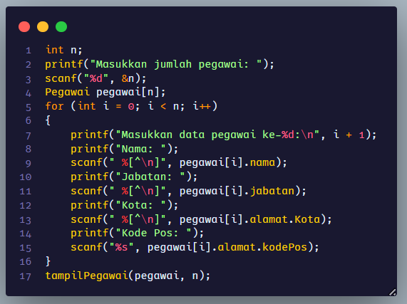  Untuk proses inputnya dimulai dari input jumlah pegawai kemudian nama, jabatan, kota dan kode pos. Kemudian dioutputkan oleh prosedur tampil pegawai
3 | 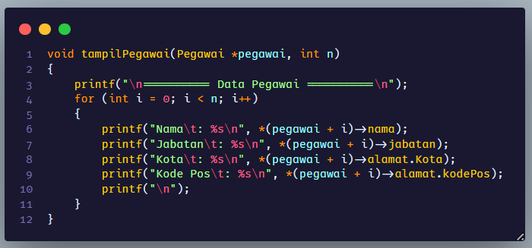  Karena parameternya menggunakan *pegawai maka cara memanggil variable pegawai ketika outputnya juga berubah seperti pada gambar.

- Screenshot Output
No | Output Program
Soal 1
1 | 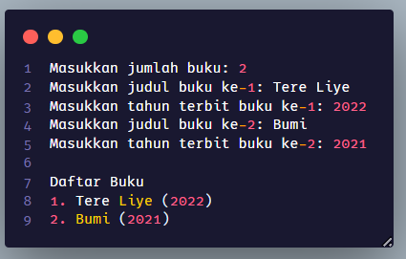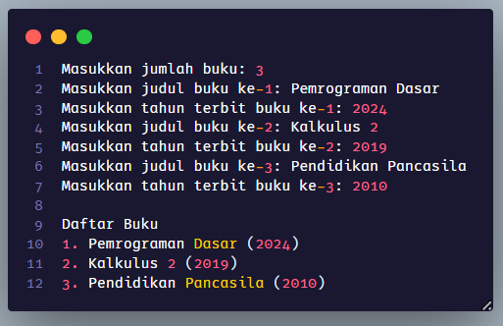
Soal 2
1 | 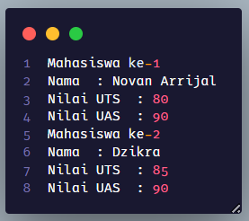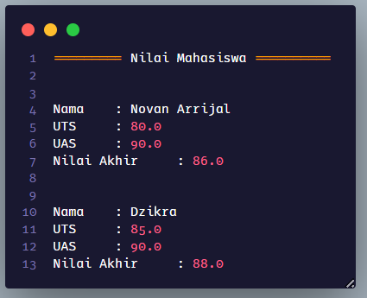
Soal 3
1 | 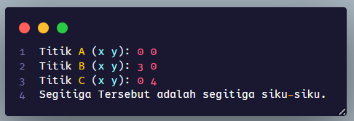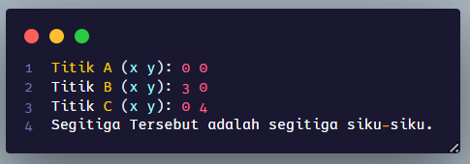
Soal 4
1 | 